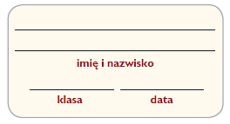
Ruchy Ziemi

Test sprawdzający – rozdział 2

1. Podaj nazwy planet Układu Słonecznego oznaczonych numerami 1–4. 0–2 p.
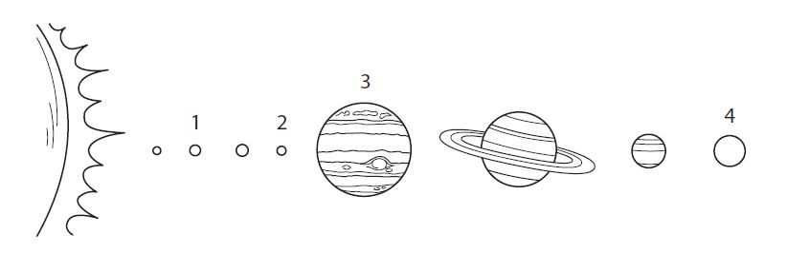

1. ______________________ 2. ______________________ 3. ______________________ 4. ______________________

2. Rozpoznaj rodzaje ciał niebieskich na podstawie opisów. Wpisz w wyznaczonych miejscach
nazwy wybrane spośród podanych. 0–3 p.
▪ meteor ▪ kometa ▪ gwiazda ▪ księżyc ▪ meteoryt

A. Naturalny satelita planety. ___________________________________________
B. Ciało niebieskie, które spala się w ziemskiej atmosferze. ___________________________________________
C. Świeci światłem własnym. ___________________________________________
D. Jest zbudowana z lodu i pyłu. ___________________________________________
E. Meteor, który spadł na Ziemię. ___________________________________________

3. Zaznacz podpunkty, w których wymieniono cechy ruchu obiegowego Ziemi. 0–2 p.

A. Trwa 24 godziny.
B. Odbywa się po orbicie wokół Słońca.
C. Przebiega z zachodu na wschód.
D. Trwa 365 dni, 5 godzin i 49 minut.
E. Odbywa się wokół osi ziemskiej.
F. Przebiega w kierunku przeciwnym do ruchu wskazówek zegara

4. Uporządkuj w tabeli podane niżej skutki ruchów Ziemi. Wpisz właściwe litery w odpowiednich
rubrykach tabeli. 0–4 p.

A. Zmiana czasu.
B. Występowanie dnia i nocy.
C. Występowanie astronomicznych pór roku.
D. Występowanie zjawiska nocy polarnej.
E. Pozorna wędrówka Słońca po niebie.
F. Występowanie stref oświetlenia Ziemi.
G. Zmiana wysokości górowania Słońca nad horyzontem w ciągu roku.
H. Wschody i zachody Słońca.

Skutki ruchu obiegowego Ziemi | Skutki ruchu obrotowego Ziemi

5. Skreśl zbędne wyrażenia tak, aby informacje zawarte w tekście były prawdziwe. 0–4 p.

Podczas podróży wokół kuli ziemskiej z zachodu na wschód, np. z Polski do Japonii, przesuwamy wskazówki zegarków do przodu / do tyłu, czyli odejmujemy / dodajemy czas. Gdybyśmy podróżowali dalej w tym samym kierunku, minęlibyśmy południk 180° / 0°, wzdłuż którego przebiega umowna linia zmiany daty. Podczas tej podróży „zyskalibyśmy” / „stracilibyśmy” jeden dzień
i musielibyśmy zmienić datę.

6. Wpisz w puste miejsca na mapie numery odpowiadające narysowanym zegarom tak, aby zegary poprawnie pokazywały czas strefowy w Stanach Zjednoczonych. 0–1 p.

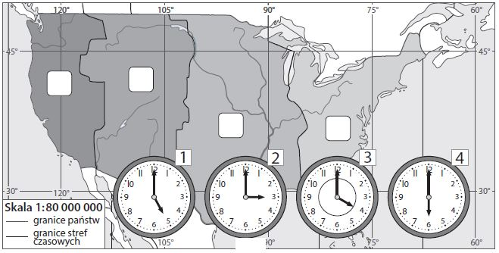

7. Na poniższym rysunku przedstawiono oświetlenie Ziemi w pierwszym dniu jednej z astronomicznych
pór roku. Uzupełnij informacje w ramce tak, aby powstał opis oświetlenia Ziemi w tym dniu. 0–3 p.

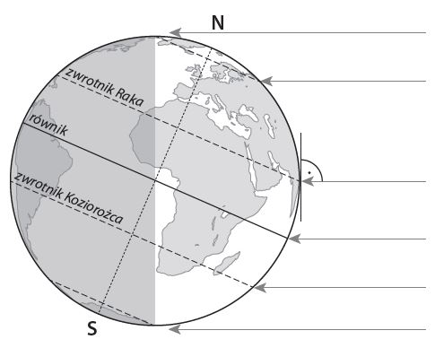

Data: _________________________________________
Pora roku, która się rozpoczyna na półkuli północnej:
______________________________________________________________________________________________
Promienie słoneczne padają pod kątem prostym na:
_______________________________________________________________________________________________
Dzień jest dłuższy od nocy na półkuli: _____________________________________________________
Noc polarna występuje za kołem podbiegunowym:
________________________________________________________________________________________________

8. Uzupełnij tabelę przedstawiającą cechy stref oświetlenia Ziemi. Wstaw znak X przy nazwie strefy oświetlenia Ziemi, której dotyczy dany opis. 0–3 p.

9
Cecha strefy oświetlenia Ziemi |  | Strefa  podbiegunowa | Strefa  umiarkowana | Strefa między-zwrotnikowa
A. | Rozciąga się między zwrotnikiem a kołem podbiegunowym.
B. | Otrzymuje najmniejszą ilość energii słonecznej.
C. | Słońce nigdy nie góruje w zenicie, a dni nie są dłuższe niż 24 godziny.
D. | W tej strefie występują wilgotne lasy równikowe oraz sawanny.
E. | Promienie słoneczne mogą padać w tej strefie  pod kątem prostym.
F. | W tej strefie występują zjawiska dnia polarnego i nocy polarnej

